Nom : | PHYSIQUE | E. GEOFFROY
Prénom : | Mouvements du  système solaire | 2025/2026
Classe : | Mouvements du  système solaire | 2025/2026

a) Quel mouvement décrit la Terre quand elle tourne autour du Soleil ?

- Un cercle

- Une ellipse

b) L'axe de rotation de la Terre par rapport au Soleil est :

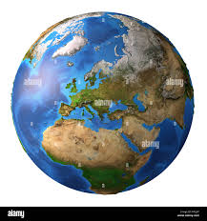
- Vertical et parallèle au Soleil

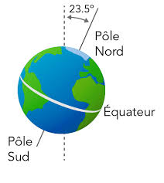

- Incliné

c) La durée de la journée ou il fait jour et celle ou il fait nuit est :

- La même toute l'année

- Elle change en fonction des saisons

d) La durée de la journée ou il fait jour et celle ou il fait nuit :

- Dépend de l'endroit ou un habite

- Ne dépend pas de l'endroit ou un habite

e) La Terre fait un tour sur elle-même en :

- 24 heures

- 365 jours

f) La Terre fait un tour autour du Soleil en :

- 1 jour

- 1 an

g) Il fait plus chaud en été qu'en hiver :
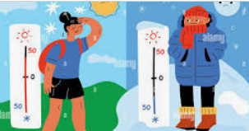

- parce que la Terre décrit une ellipse autour du Soleil

- parce que l'axe de rotation de la Terre est incliné

- parce que la Lune tourne autour de la Terre

h) La durée du jour est plus courte en hiver qu'en été car :

- Le Soleil est plus éloigné de la Terre en hiver

- La Terre reste plus dans l'ombre de la Lune

- Les rayons du Soleil sont moins concentrés à cause de l'inclinaison de la Terre

i) Quand Paris est en hiver, au Brésil c'est :

- le printemps
- l'été
- l'hiver
- l'automne
j) Au pôle Sud, le soleil se couche


- en février et ne se lève qu'en novembre

- à 20heures et se lève à 8h55

- jamais

